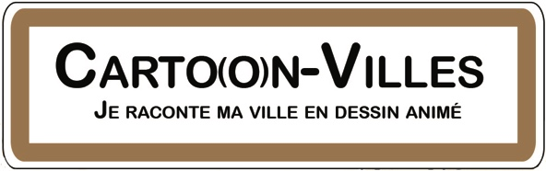

DEMANDE D’INSCRIPTION
à retourner complétée recto/verso, avant le 12 juin 2020 à l’Atelier pédagogique du CAUE92 ; atelier@caue92.com ou CAUE92-Atelier pédagogique, 279 Terrasse de l’Université, 92000 NANTERRE.

Etablissement - nom - adresse - contact mail et téléphone
....................................................................................................................................................................................
....................................................................................................................................................................................
....................................................................................................................................................................................

Composition de l’équipe pédagogique - nom - discipline enseignée - contact mail et téléphone
....................................................................................................................................................................................
....................................................................................................................................................................................

> Enseignant(s) associé(s)
....................................................................................................................................................................................
....................................................................................................................................................................................
....................................................................................................................................................................................

> Enseignants présents à la formation pédagogique « Cartoon-Villes » : mercredi 7 octobre 2020 de 9h30 à 16h30 au CAUE92
....................................................................................................................................................................................

Classe concernée et nombre d’élèves
....................................................................................................................................................................................

Calendrier de mise en œuvre
> choix d’une période préférentielle pour placer les 6 séances – numérotez par ordre de préférence de 1 à 3. NB : un temps de préparation, guidé par des petites « fiches-mission » du CAUE, est à prévoir en amont du temps de projet.
Entre les vacances d’automne et les vacances de Noël
Entre les vacances de Noël et les vacances d’hiver
Entre les vacances d’hiver et les vacances de printemps
Entre les vacances de printemps et les vacances d’été
> choix d’un jour et d’un horaire préférentiel pour les séances – séances de 3h consécutives, de préférence sur les lundis matins, mardis matins, mercredis matins, et jeudis toute la journée.
NB : au collège, en cas d’impossibilité, les séances peuvent être réduites à 2h consécutives avec un ajustement du projet.
....................................................................................................................................................................................

Je, soussigné, ai pris connaissance du contenu de cette action et en accepte les conditions de déroulement et de préparation.
Les frais d’inscription à CARTOON-VILLES (100€) seront à régler au CAUE92 après acceptation du dossier.

Date Cachet et signature du chef d’établissement
PRESENTATION DU PROJET

Objectifs pédagogiques – projet d’établissement - projet de classe - histoire des arts…
....................................................................................................................................................................
....................................................................................................................................................................
....................................................................................................................................................................
....................................................................................................................................................................
....................................................................................................................................................................
....................................................................................................................................................................
....................................................................................................................................................................
....................................................................................................................................................................
....................................................................................................................................................................
...................................................................................................................................................................
....................................................................................................................................................................
....................................................................................................................................................................
....................................................................................................................................................................
....................................................................................................................................................................
....................................................................................................................................................................

Restitutions envisagées – exposition, journal de classe, blog…
....................................................................................................................................................................
....................................................................................................................................................................
....................................................................................................................................................................
....................................................................................................................................................................
....................................................................................................................................................................

Prolongements envisagés - sortie – expositions…
....................................................................................................................................................................
....................................................................................................................................................................
....................................................................................................................................................................
....................................................................................................................................................................

Dispositif d’évaluation prévu – Dossier HDA – EPI – socle commun de compétences….
...................................................................................................................................................................
....................................................................................................................................................................
....................................................................................................................................................................
....................................................................................................................................................................

Formation continue des professeurs – PAF ou PDF 2020-2021
....................................................................................................................................................................
....................................................................................................................................................................
....................................................................................................................................................................
....................................................................................................................................................................

